Docker原理

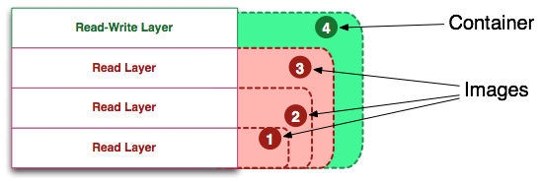

容器 = 镜像 + 可读层。并且容器的定义并没有提及是否要运行容器

一个运行态容器（running container）被定义为一个可读写的统一文件系统加上隔离的进程空间和包含其中的进程

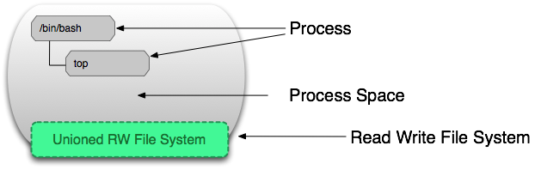

正是文件系统隔离技术使得Docker成为了一个前途无量的技术。一个容器中的进程可能会对文件进行修改、删除、创建，这些改变都将作用于可读写层（read-write layer）

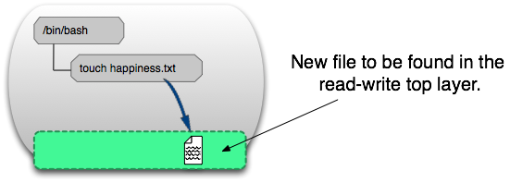

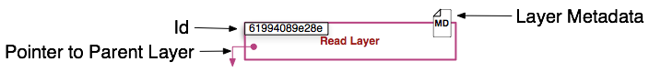

元数据（metadata）就是关于这个层的额外信息，它不仅能够让Docker获取运行和构建时的信息，还包括父层的层次信息。需要注意，只读层和读写层都包含元数据

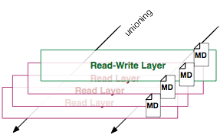

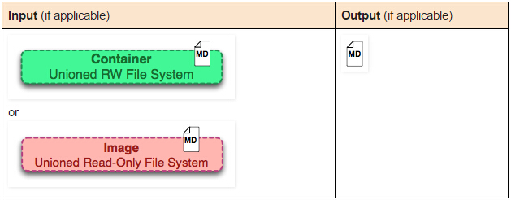

docker inspect命令会提取出容器或者镜像最顶层的元数据

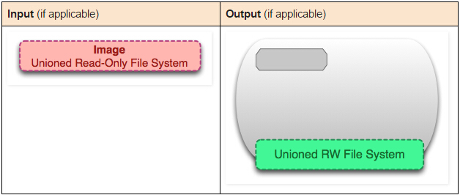

Docker run命令为容器文件系统创建了一个进程隔离空间。注意，每一个容器只能够有一个进程隔离空间。